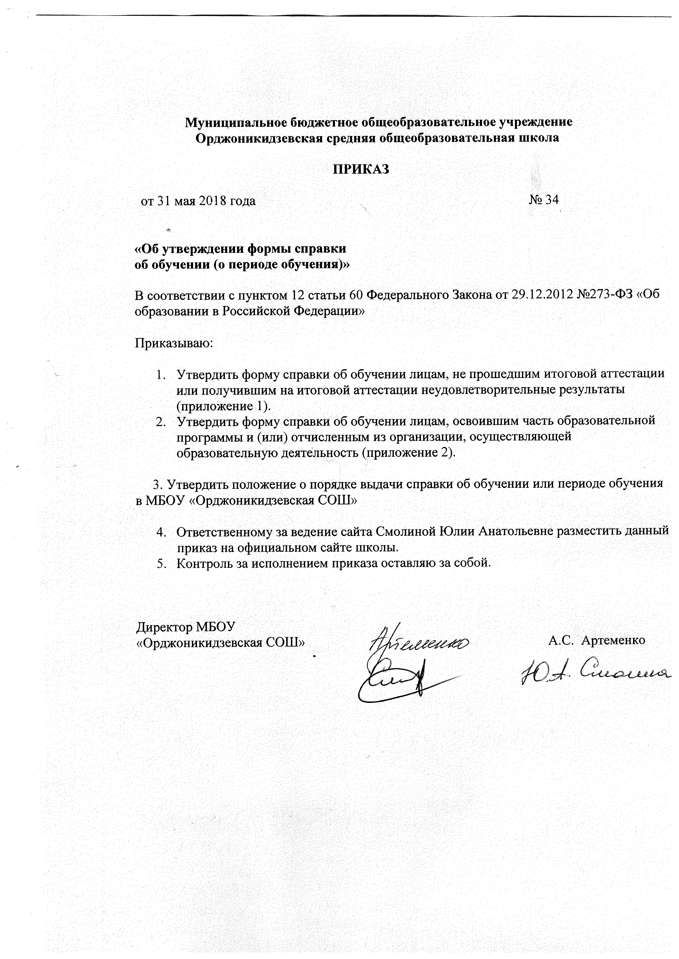

Приложение N1 к приказу № 34 от 31.05.2018г.

Справка
об обучении в МБОУ «Орджоникидзевская СОШ»,
реализующему основные образовательные программы начального общего,
основного общего, среднего общего образования

Данная справка выдана _______________________________________________________
(фамилия, имя, отчество - при наличии)
____________________________________________________________________________

дата рождения «_____»__________________ _______г. в том, что он(а)
с «____» ______________20____г. по «_____»_____________20____г.
обучался (обучалась) в муниципальном бюджетном общеобразовательном учреждении «Орджоникидзевская средняя общеобразовательная школа» село Орджоникидзевское, Орджоникидзевского района, республики Хакасия по образовательным программам
_____________________________________________________________________________
(наименование образовательной программы/образовательных программ)
и получил(а) по учебным предметам, курсам, дисциплинам (модулям) следующие отметки (количество баллов):

№ п/п | Наименование учебных предметов,  курсов, дисциплин  (модулей) | Годовая  отметка  за  последний  год  обучения | Итоговая отметка | Отметка, полученная на  государственной  итоговой аттестации  или количество баллов по  результатам ЕГЭ
1 | 2 | 3 | 4 | 5

Директор МБОУ «Орджоникидзевская СОШ» А.С. Артеменко

Дата выдачи «______»______________20___г. Регистрационный № _______

Приложение N2 к приказу № 34 от 31.05.2018г.

Справка
об обучении в МБОУ «Орджоникидзевская СОШ»,
реализующему основные образовательные программы начального общего,
основного общего, среднего общего образования

Данная справка выдана _______________________________________________________
(фамилия, имя, отчество - при наличии)
____________________________________________________________________________

дата рождения «_____»__________________ _______г. в том, что он(а)
с «____» ______________20____г. по «_____»_____________20____г.
обучался (обучалась) в муниципальном бюджетном общеобразовательном учреждении «Орджоникидзевская средняя общеобразовательная школа» село Орджоникидзевское, Орджоникидзевского района, республики Хакасия по образовательным программам

в __________________ учебном году в ______ классе по образовательным программам __________________________________________________________________
(наименование образовательной программы/образовательных программ)
и получил(а)по учебным предметам, курсам, дисциплинам (модулям) следующие отметки (количество баллов):
№ п/п | Наименование учебных предметов,  курсов, дисциплин  (модулей) | Отметки за 20____/20____ учебный год (____ класс)
№ п/п |  | I четверть  (полугодие) | __ четверть  (полугодие) | Текущие  отметки за  ____ четверть  (полугодие)
1 | 2 | 3 | 4 | 5

Директор МБОУ «Орджоникидзевская СОШ» А.С. Артеменко

Дата выдачи «______»______________20___г. Регистрационный № _______

